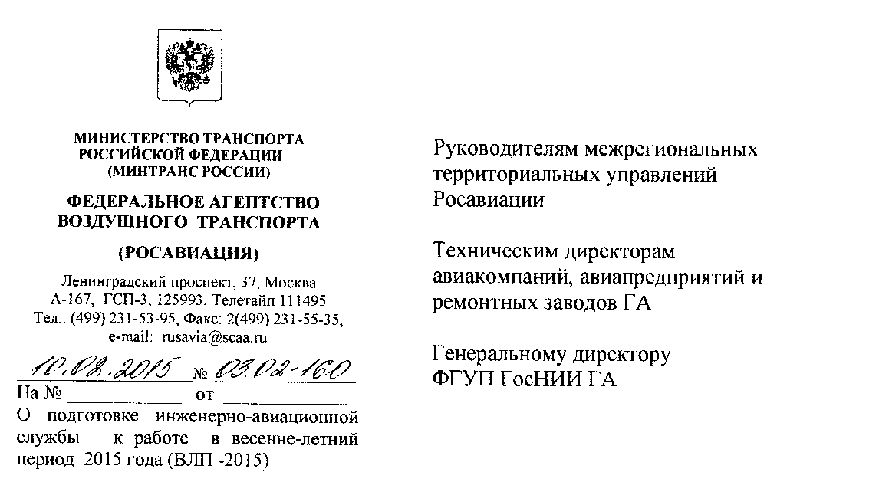

В соответствии с рекомендациями предприятий-разработчиков и изготовителей авиационной техники, на основании требований Регламентов технического обслуживания, Технологических указаний (Технологических карт) по выполнению работ, действующей общей и типовой эксплуатационно-технической и ремонтной документации, используя опыт эксплуатации и ремонта авиационной техники, с целью поддержания летной годности ВС при эксплуатации в весенне-летний период 2015 года предлагаю:

1. Заместителям Руководителей межрегиональных территориальных управлений Росавиации - начальникам отделов по поддержанию летной годности ВС:

1.1. Не позднее, чем за 20 дней до начала подготовки направить в авиакомпании, организации по ТОиР и ремзаводы, подконтрольные межрегиональным территориальным управлениям, Методические рекомендации, систематизирующие совокупность действий для решения задачи подготовки ИАС к весенне-летнему периоду 2015 года и отражающие особенности организации и проведения производственного процесса подготовки и технической эксплуатации авиационной техники региона. В Методических рекомендациях определить сроки начала и окончания подготовки ИАС, необходимость распределения на этапы подготовку авиационной техники, исходя из климатических условий ее базирования, определить при этом порядок оформления на каждом этапе производственно-технической и пономерной документации ВС.

1.2. Провести совещание руководящего состава ИАС авиапредприятий с целью:

* согласования организационных мероприятий, планов и программ подготовки структурных подразделений управлений и авиапредприятий к работе в предстоящий весенне-летний период с учетом анализа местных условий и специфики работы;
* изучения анализа авиационных событий и выработки профилактических мероприятий на предстоящий период. Составить перечень разовых проверок (осмотров), выполненных на ВС\ подконтрольных региональному управлению

2

авиапредприятий, за истекшее полугодие 2014-2015 годов, направить его в авиапредприятия для проверки их выполнения;

* обобщения и распространения положительного опыта подготовки ИАС к работе в весенне-летний период.

Обратить внимание на подготовку инженерно-технического персонала для эксплуатации ВС иностранного производства, знание английского языка персоналом, участвующим в обслуживании ВС иностранного производства.

* обобщения опыта эксплуатации ВС в В ЛИ, а также в переходный период. Организовать изучение информации по безопасности полетов № 1 (исх. письмо

Росавиации от 16.01.2015 № 4.02-26), а также повторное изучение информации по безопасности полетов № 6 от 06.04.12 по вопросу катастрофы, произошедшей 02.04.12 с самолетом ATR-72-201 VP-BUZ, телеграммы Росавиации от 30.10.12 № 301300 «Информация по безопасности полетов № 25» и изложенных в ней документов. Организовать проверку их исполнения.

Разъяснить летному составу и инженерно-техническому персоналу, что действие письма ГСГА от 06.08.2001 № 24.9-67 ГА, распространяется на все ВС, в том числе иностранного производства, вылетающие из аэропортов Российской Федерации.

Довести повторно Приказ Росавиации от 08.05.2014 № 236 «О реализации мероприятий по результатам расследования авиационных происшествий с самолетами Ан-2 RA-02203 и Ан-2Т RA-01419» до организаций, эксплуатирующих самолеты типа Ан-2, и эксплуатантов ВС общего назначения. Проконтролировать его выполнение.

Анализ авиационных событий, связанных с выкатыванием самолетов за пределы ВПП, с отказами систем управления уборкой-выпуском шасси, закрылков, поворотом колес передней опоры шасси, систем реверса двигателей, показывает, что одной из возможных причин является нарушение в работе кинематики шасси, нажимных устройств, датчиков и концевых выключателей, расположенных на них, вследствие загрязнений, происходящих при рулении, взлете и посадке на недостаточно очищенных, в переходный период - обработанных противогололедными реагентами РД и ВПП или некачественной очистки поверхности ВС от наземного обледенения. С целью разработки профилактических мероприятий по предупреждению отказов анализировать состав отложений (загрязнений, обмерзаний и т.п.), образующихся на элементах шасси. При расследовании инцидентов по вышеуказанным причинам и отказов элементов шасси, расположенных на стойках, тщательно анализировать состояние отказавших элементов.

1. Оказывать необходимую помощь и осуществлять своими комиссиями контроль и анализ подготовки ИАС авиапредприятий к работе в весенне-летний период в отношении:

* планирования подготовки;
* подготовки инженерно-технического персонала;
* подготовки воздушных судов и средств ТОиР АТ;
* подготовки типовой эксплуатационной документации. Обратить внимание на выполнение рекомендаций информационных писем УНПЛГ ГВС от 04.12.07 № 5.10-96 ГА и от 11.09.09 №21.10-100 об усилении контроля за сверкой типовой эксплуатационной документации, распоряжения ФАС от 11.03.99 № 6.9-8, писем УПЛГ ВС Росавиации от 24.04.12 № 3.10-10 и от 22.11.12 № 03.9-98 о сопровождении и сверке дополнений в ЭТД типов ВС с вновь установленным оборудованием или выполненной модификацией отдельных экземпляров ВС.

1. Проконтролировать выполнение требований РД УПЛГ ВС № 040710 от 04.06.14 о проведении необходимых мероприятий по выполнению работ в

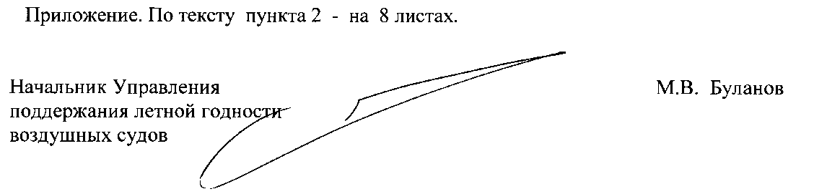

3

пожароопасный период и №051235 от 05.06.14 о возгорании самолета Ил-96 RA- 96010 в аэропорту Шереметьево.

1.5. По результатам анализа работы в ВЛП-2014 провести выборочную проверку физических и юридических лиц, получивших сертификат эксплуатанта для выполнения авиационных работ и свидетельство эксплуатанта АОН, на соответствие требованиям Федеральных авиационных правил.

1. Подготовку ИАС осуществлять, используя "Методические рекомендации по подготовке ИАС авиапредприятий к работе в весенне-летний период 2015 года" (прилагаются).
2. О готовности межрегиональных территориальных управлений и авиапредприятий к работе в ВЛП- 2015 доложить в УПЛГ ВС до 23.05.2015.
3. Настоящее письмо прошу направить во все подотчетные Вам авиапредприятия и акционерные авиакомпании для руководства.

Снегирев Александр Яковлевич, **(499) 231-56-46**

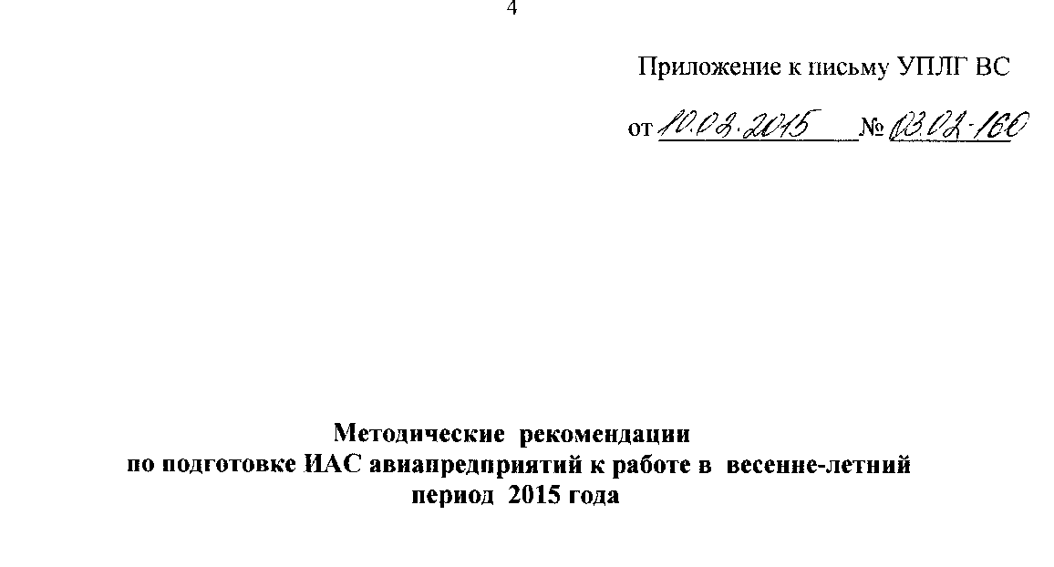

Настоящие методические рекомендации направлены на систематизацию совокупности действий для решения задачи подготовки ИАС к весенне-летнему периоду 2015 года и адаптацию к современным условиям технической эксплуатации ВС.

1. До начала подготовки повторно ознакомить руководящий персонал ИАС с- разделами ФАП-145, ФАЛ авиации общего назначения, ФАЛ авиационных работ, Руководством по деятельности авиапредприятия. В переходный период использовать в работе Рекомендации по противообледенительной обработке воздушных судов согласно письму УПЛГ ВС от 05.02.2013 №03.10-7.
2. Составить план ИАС авиапредприятия по подготовке к весенне-летнему периоду эксплуатации в 2015 году, согласовать план с соответствующими службами обеспечения технического обслуживания ВС авиапредприятия.

3. Подготовка инженерно-технического персонала.

1. Продолжить работу по выполнению требований Информационного письма ФАВТ МТ РФ от 22.04.13 № 6.03-1042 "О персональном журнале по регистрации инженерно-техническим персоналом работ по техническому обслуживанию и ремонту авиационной техники".
2. Подготовить типовую эксплуатационную и техническую документацию.

Сверить контрольные экземпляры авиапредприятия с эталонными в ведущих

организациях по вопросам поддержания летной годности соответствующих типов воздушных судов (или в соответствии с правилами страны регистрации ВС).

Внести в экземпляры ЭД авиапредприятия (контрольные и рабочие) дополнения (изменения), введенные в действие уполномоченными органами в области гражданской авиации РФ, по техническому обслуживанию оборудования, установленного на основании заявок авиакомпаний, или модификации отдельных экземпляров ВС, руководствуясь распоряжением ФАС от 11.03.99 №6.9-8, письмами УПЛГ ВС Росавиации от 24.04.12 № 3.10-10 и от 22.11.12 № 03.9-98, письмом УПЛГ

5

ВС от 16.09.14 № 03.02-976 о выполнении работ по реализации модификации гражданских воздушных судов в ремонтных организациях.

На основании ресурсных бюллетеней внести в контрольные и рабочие экземпляры регламентов и технологических указаний (технологических карт) авиапредприятия дополнения по условиям отработки (продолжения эксплуатации) установленных бюллетенями назначенных и межремонтных ресурсов и сроков службы.

На основании опыта эксплуатации ВС в ВЛП предыдущих лет внести, при необходимости, дополнения, учитывающие местные климатические и организационные условия работы, районы базирования.

3.3. Провести занятия по теоретической подготовке ИТП. Теоретическая подготовка может совмещаться с текущей технической подготовкой. Занятия провести наиболее подготовленными специалистами ИАС. Максимально использовать наглядные пособия, схемы, плакаты. Обратить внимание на

подготовку инженерно-технического персонала для эксплуатации ВС иностранного производства, знание английского языка персоналом, участвующим в обслуживании ВС иностранного производства.

В программы занятий по теоретической подготовке в качестве основных включить изучение ОРД и тем:

- НТЭР АТ ГА-93- разделы 3.1 Допуск ИТП к работе на авиационной технике, 8.1 Сезонное обслуживание, 18.2 Виды авиационно-технической подготовки, 22.3 Пожарная безопасность, ФАП-145, Регламенты технического обслуживания и Технологических указания (Технологические карты) по выполнению работ соответствующего типа воздушного судна и средств ТОиР АТ, текущая действующая эксплуатационная документация, рекомендации разработчика и изготовителя АТ, определяющие подготовку и техническую эксплуатацию типа авиационной техники в весенне-летний период.

Эксплуатантам и организациям по ТОиР АТ самолетов типа Ан-2, а также воздушных судов авиации общего назначения повторно изучить Приказ Росавиации от 08.05.2014 № 236 «О реализации мероприятий по результатам расследования авиационных происшествий с самолетами Ан-2 RA-02203 и Ан-2Т RA-01419»;

- проведение работ после регулировки, демонтажа или замены узлов, агрегатов, комплектующих изделий, тросовых и электропроводок в системах управления самолетом или двигателями, проверка функционирования систем при максимальных значениях параметров, соответствия положения управляемого элемента положению командного органа с мест левого и правого пилотов поочередно;

техническое обслуживание пожарного оборудования самолета и двигателей, системы нейтральных газов ВС. Особое внимание обратить на соблюдение сроков освидетельствования пожарных баллонов (огнетушителей), выполнение их взвешивания, предусмотренное основной ЭД типа ВС, показания манометров, состояние указателей саморазряда. Повторно изучить эксплуатационные документы: "Огнетушители для систем пожаротушения летательных аппаратов Руководство по технической эксплуатации АПС-6600-2300 РЭ", "Инструкция по зарядке огнетушителей типа 1 и 2 хладоном 114В2 и хладоном 13Bj АПС-6600-2300 ДИЗ";

особенности эксплуатации двигателей в условиях высоких положительных температур наружного воздуха (запуск, помпаж, изменение мощности и меры по предупреждению неисправностей). В переходный период - методы удаления

6

замерзших осадков на воздухозаборниках, лопатках двигателей, воздухо-воздушных радиаторах;

* требования по состоянию реверса двигателей;
* требования по состоянию авиашин в части глубины рисунка протектора в переходный период. Для исключения глиссирования при взлете и посадке на мокрой ВПП не допускается износ протектора на глубину рисунка (канавки) более, чем на 50% колес на каждой тележке (амортстойке) основных опор;

- требования типовой ЭД по выявлению, оценке коррозионных дефектов и их устранению, ведению Паспортов и Карт коррозионного состояния, соблюдения сроков возобновления противокоррозионных покрытий, применение новых противокоррозионных составов марки Socopac 65Н и ПИНС-АТ (ПИНСАТ) взамен НГ- 222АФ;

- ЭД, определяющую состояние дюритовых соединений. Особое внимание обратить на выполнение монтажа соединений топливной системы в подкапотном пространстве силовых установок самолета Ан-12 в соответствии с требованиями бюллетеней № 2168-БУ-Г (указание ФАС России от 21.07.98 № 25.1.5-122) и № 2079-БЭ-Г, действующих технологических указаний по выполнению работ;

авиационные события и мероприятия по их предотвращению, связанные с эксплуатацией АТ в весенне-летний и переходный периоды за последние 5 лет. Особое внимание обратить на авиационные события, произошедшие по причине нарушений правил технической эксплуатации и неудовлетворительной подготовки авиационной техники;

* техническая и эксплуатационная документация доработок ВС, выполненных по бюллетеням промышленности, иной документации разработчика и завода- изготовителя, рекомендованной к руководству и исполнению (согласованной) уполномоченным органом в области гражданской авиации РФ;
* техническая и эксплуатационная документация конструкции и технического обслуживания экземпляров ВС с новым оборудованием или модифицированных в индивидуальном порядке по служебным запискам, согласованным с уполномоченным органом в области гражданской авиации РФ, а также в соответствии с письмом УПЛГ ВС от 16.09.14 № 03.02-976;
* порядок слива отстоя топлива на авиационной технике, изложенный в основном документе - Указании МГА от 11 ноября 1979 г. № 247/У, а также в действующих регламентах и технологических указаниях (технологических картах) по выполнению работ на соответствующих типах воздушных судов;
* порядок выполнения работ, обеспечивающих безопасность полетов при выпуске в рейс с отказами КИ, изложенными в Перечне минимального оборудования (MEL) авиакомпании;
* правила техники безопасности при техническом обслуживании АТ;
* меры пожарной безопасности при техническом обслуживании воздушных судов. Строго соблюдать меры пожарной безопасности, изложенные в РД УПЛГ ВС от 04.06.14 №040710 о проведении необходимых мероприятий по выполнению работ в пожароопасный период и 05.06.14 № 051235 о возгорании самолета Ил-96 RA-96010 в аэропорту Шереметьево, обратить также внимание на исключение случаев курения около и внутри ВС, на местах сто'янок, в ангарах, площадках хранения СНО и других пожароопасных местах.

7

1. После проведения теоретической подготовки провести техническую конференцию по обмену опытом эксплуатации АТ в весенне-летний период. Для участия в конференции привлечь старших бортинженеров летных служб. На основании подготовленных докладов об особенностях технической эксплуатации и подробном разборе авиационных событий, вызванных нарушением правил эксплуатации, конференцией выдаются рекомендации по работе в предстоящий весенне-летний период.
2. Проверить знания ИТП особенностей эксплуатации АТ в весенне-летний период. Результаты проверки и оценки знаний оформить в журнале технической учебы. ИТП, по уважительным причинам своевременно не прошедший подготовку, самостоятельно изучает материалы подготовки со сдачей зачетов в сроки, определенные авиапредприятием. Лица, показавшие при проверке неудовлетворительные знания, к ТО в предстоящий ВЛП не допускаются до повторной сдачи зачетов.
3. Проверить сроки действия сертификатов на ТО ВС у инженерно-технического персонала. Обеспечить наличие в аэропортах посадки сертификатов на техническое обслуживание по оперативным формам ТО воздушных судов одного типа по действующим регламентам с разной периодичностью.

Проверить соответствие записей в квалификационных отметках свидетельств специалиста по техническому обслуживанию и ремонту воздушных судов требованиям к специалисту по ТОиР, изложенным в разделах XVII, XVIII ФАП-147.

1. В процессе эксплуатации в переходный период.
2. Неукоснительно выполнять требования руководящих документов по противообледенительной обработке ВС и требований, изложенных в пункте 1.2 настоящего письма в части действия письма ГСГА от 06.08.2001 № 24.9-67 ГА на все самолеты, в том числе иностранного производства, вылетающие из аэропортов Российской федерации, использования положений MEL, анализа состава отложений и исследования отказавших элементов шасси.

3.7.2 При температурах наружного воздуха, способствующих образованию льда на поверхности ВС, уделять особое внимание оценке обледенения и проведению обязательной противообледенительной обработки ВС.

1. Организовать взаимодействия летного состава и ИТП по процедурам противообледенительной обработки ВС, повторно довести до всего ИТП, выполняющего комплекс работ по обеспечению вылета ВС, не допускать наличия на поверхности вылетающего ВС снега, льда, инея. Для осмотра высокорасположенных поверхностей ВС использовать стремянки и другие СПО. Наличие прозрачного льда определять рукой на ощупь. При удалении обледенения помнить о принципах симметричности чистоты критических поверхностей.
2. Исключить практику отказа от противообледенительной обработки ВС, основанной только на решении экипажа не выполнять такую обработку.

При возникновении разногласий о необходимости выполнения противообледнительной обработки прав тот, кто настаивает на такой обработке.

1. Оформить приказом по авиапредприятию допуск ИТП к эксплуатации в весенне-летний период 2015 года.

4. Подготовка воздушных судов. *

1. Составить график подготовки парка воздушных судов к работе в весенне­летний период 2015 года. Объекты технического обслуживания и содержание работ

**8**

по подготовке определяются действующими регламентами типов

воздушных судов и экземпляров ВС эксплуатанта.

Работы на ВС, связанные с особенностями его эксплуатации в предстоящий период в зависимости от климатических условий могут быть распределены на этапы. При этом на каждый этап оформляются карта-наряд, пооперационные ведомости и вносятся соответствующие записи в формуляр самолета.

1. Проверить состояние пономерной, судовой и производственно-технической документации.

При проверке обратить особое внимание на:

оформление формуляров - в соответствии с требованиями ГОСТ 27692-88 "Построение, изложение, оформление и содержание формуляров", паспортов и этикеток - с требованиями ГОСТ 27693-88 "Построение, изложение, оформление и содержание паспортов и этикеток";

* наличие ресурсов и сроков службы у агрегатов и готовых изделий с ограниченным ресурсом, соблюдение сроков замены блоков питания аварийных маяков (периодичность замены - 1 раз в 3 года);
* аутентичность компонентов ВС, обратив особое внимание на вновь устанавливаемые КИ.

Учесть, что ответственность за аутентичность устанавливаемого на ВС агрегата и КИ возлагается на эксплуатанта (письмо УПЛГ ГВС от 14.01.09 № 89-3);

* проведение контроля изменения массы воздушного судна. В соответствии с требованием Doc 9760 Руководство по летной годности Добавление С к Главе 5 "Инструктивный материал по контролю массы воздушного судна" и ГОСТ Р 54580- 2011 "Требования и процедуры по контролю массы воздушного судна в процессе технической эксплуатации Основные положения" - организовать проведение измерения массы и определения центровки воздушных судов с периодичностью не реже одного раза в четыре года, даже если за это время не выполнялись доработки, ремонты, окраска, в организациях, имеющих Сертификат соответствия требованиям федеральных авиационных правил "Организации по техническому обслуживанию и ремонту авиационной техники" (ФАП-145);
* комплектность судовой документации согласно требованиям Федеральных авиационных правил "Подготовка и выполнение полетов в гражданской авиации Российской Федерации", утвержденных Приказом Минтранса России от 31 июля 2009 г. № 128;
* внесение в пооперационные ведомости, прилагаемые к картам-нарядам при выполнении периодического ТО, пункта "Выполнить проверку правильности функционирования систем управления и соответствия отклонения органов управления после проведения демонтажно-монтажных работ".

Проверку документации оформить Актом.

1. Выполнить Сезонное техническое обслуживание ВС дополнительно к очередной форме не ниже формы Б оперативного ТО. При техническом обслуживании:

4.3.1. В объеме выполняемой формы:

произвести тщательную дефектацию бытового и буфетно-кухонного оборудования, систем водоснабжения с анализом заправленной питьевой воды на соответствие ГОСТу. Руководствоваться требованиями письма УПЛГ ВС от 15.05.13

**9**

№ 03.10-34 о введении в действие "Перечня средств очистки , санобработки, дезинфекции, разрешенных к применению на ВС ГА" на период 2013-2015 годов;

* произвести тщательный осмотр элементов конструкции ВС на наличие коррозии. Коррозию удалить, выполнить профилактические работы по предотвращению коррозии. Оформить паспорта и карты коррозионного состояния ВС в соответствии с действующей эксплуатационной документацией;
* проверить:

чистоту дренажных отверстий в обшивке фюзеляжа, отверстий в стрингерах и шпангоутах для стока конденсата, работоспособность нажимных клапанов для удаления влаги из нижней части фюзеляжа,

герметичность систем водоснабжения и санузлов, надежность закрытия заслонок и крышек сливных горловин,

состояние антенн и их обтекателей,

состояние дюритовых соединений, правильность их монтажа. Особое внимание обратить на дюриты топливной системы в подкапотном пространстве двигателей самолетов Ан-12,

состояние бортового аварийно-спасательного оборудования, особое внимание обратить на аварийные маяки и их блоки питания,

состояние сигнализационных и переговорных устройств связи между кабинным и летным экипажами, состояние системы сигнализации опасности (ССО), схем действий пассажиров в аварийной обстановке,

При выполнении периодического ТО оформить в пооперационной ведомости, прилагаемой к карте-наряду, работу по проверке правильности функционирования систем управления и соответствие отклонения органов управления после проведения демонтажно-монтажных работ.

1. Проверить комплектность и состояние:

* заглушек и чехлов ВС. Заглушки и чехлы должны быть исправными, чистыми, маркированы бортовым номером ВС, иметь красные мягкие вымпелы, плотно прилегать и надежно удерживаться на конструкции ВС, исключая попадание посторонних предметов и пыли во входные каналы и отверстия ВС. Заглушки должны быть окрашены в красный цвет;

запасного комплекта электрокипятильников (в необходимом количестве) для обеспечения кипяченой водой на всю глубину рейса при выполнении полетов в неблагополучные по инфекционным заболеваниям регионы (приказ ДВТ от 19.09.94 г. № ДВ-100);

- запирающих устройств на дверях, изолирующих кабину экипажа от пассажирских салонов.

Проверить наличие разрезов в ковровом покрытии над проходами (лазами) для входа специальных групп в пассажирские салоны, наличие и состояние металлических ящиков (мешков) для перевозки оружия, боеприпасов и патронов к нему, специальных средств, переданных пассажирами для временного хранения на время полета.

Указанные в пунктах 4.3.1 и 4.3.2 работы оформить отдельной Пооперационной ведомостью.

1. Осмотреть каждое воздушное судно, подготовленное к эксплуатации в весенне-летний период 2015 г., комплексной комиссией авиапредприятия, назначенной распорядительным документом руководителя авиапредприятия.

10

Председателем комиссии рекомендуется назначить руководителя ИАС или одного из его заместителей, в состав комиссии включить представителей ИАС, летной службы, службы бортпроводников и медицинской службы (врача, осуществляющего контроль соблюдения медицинского обеспечения полетов и санитарно- эпидемиологических требований в гражданской авиации), представителей службы охраны труда (лица, ответственного за состояние охраны труда).

О недостатках, обнаруженных при осмотре, произвести запись в Наряде на дефектацию и устранение дефектов.

Устранить обнаруженные при осмотре недостатки.

4.3.4. Произвести в бортовой журнал и формуляр ВС запись: "Самолет (вертолет) к эксплуатации в весенне-летний период 2015 г. подготовлен", указать вид и форму технического обслуживания, номер карты-наряда, дату и подпись лица, ответственного за ведение формуляра.

1. Подготовка средства ТОиР АТ: наземного оборудования, инвентаря, стендов, средств контроля, аппаратуры, инструмента и приспособлений.
   1. Проверить выполнение требований "Инструкции по эксплуатации, ремонту и обеспечению сохранности наземного оборудования, приспособлений и инвентаря в АТБ гражданской авиации", введенной в действие Указанием МГА от 30.03.77 № 103.
   2. Подготовку средств ТОиР (профилактическое обслуживание) производить в соответствии с регламентами, технологическими указаниями (технологическими картами), инструкциями заводов-изготовителей по утвержденным календарным планам.

Выполнение регламентных работ оформить в формулярах (паспортах) средств ТОиР.

* 1. Проверить средства измерений, специальные средства измерений на наличие действующей отметки о прохождении метрологического контроля (поверки, калибровки) в соответствии с распоряжением Министерства транспорта РФ от 25.12.2000 № 143-Р.

1. Подготовка производственных площадей и производственной среды: зданий, сооружений и помещений ИАС (ангаров, доков, предангарных и гоночных площадок, струеотклоняющих щитов, инженерных сетей, систем вентиляции и кондиционирования).

Подготовку проводить по графику, согласованному с соответствующими службами авиапредприятия, или на договорной основе со сторонними организациями.

Уделить особое внимание средствам пожарной безопасности при техническом обслуживании воздушных судов. Руководители организаций осуществляют непосредственное руководство системой пожарной безопасности в пределах своей компетенции и несут персональную ответственность за соблюдение требований пожарной безопасности.

1. По результатам проверки готовности ИАС авиапредприятия к работе в весенне­летний период 2015 г. комиссией под председательством руководителя ИАС авиапредприятия оформляется Акт, утверждаемый руководителем авиапредприятия. В Акте отмечаются положительные результаты работы руководящего персонала по организации подготовки, процент Выполнения запланированных мероприятий и подготовленного ИТП, количество подготовленных к эксплуатации воздушных судов,

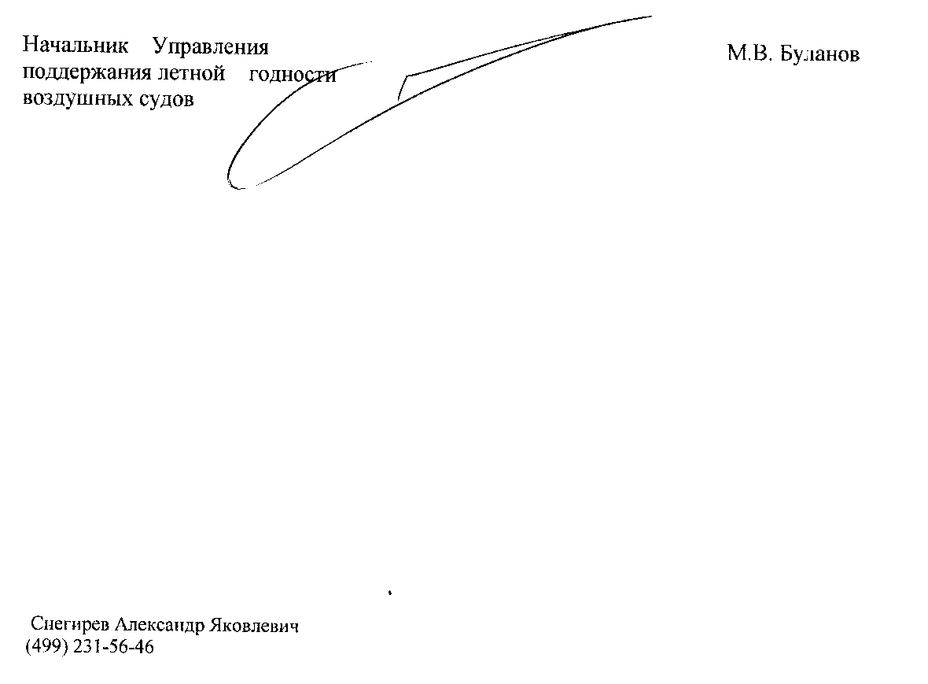

11

укомплектованность ИТП, перечисляются вскрытые недостатки и указываются сроки их устранения.

ИАС считается подготовленной к работе в весенне-летний период 2015 года, если-

* мероприятия, намеченные планом подготовки ИАС к работе в предстоящий период, выполнены;
* 90 ^ приписного парка ВС, исключая ВС, находящиеся в ремонте и на хранении подготовлено к эксплуатации в ВЛП;
* ИТП, за исключением временно нетрудоспособных, находящихся в отпуске или на учебе лиц, прошел подготовку в полном объеме и сдал зачеты по технической эксплуатации авиационной техники в ВЛП-2015;
* наземное оборудование и средства механизации для ТО ВС отремонтированы и исправны;

проведено профилактическое обслуживание стендового оборудования и средств контроля;

средства, в том числе первичные, противопожарной защиты находятся в исправном состоянии,

* состояние зданий, сооружений и помещений ИАС позволяет выполнять работы по ТО и ремонту авиационной техники.

Акт является основанием для проверки готовности ИАС авиапредприятия комиссией межрегионального территориального управления.